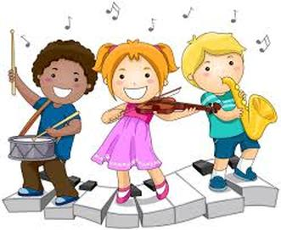
14.05.SOWY czwartek
W krainie muzyki
Temat dzienny – Muzyka okolicznościowa

I
- Zabawa na powitanie „Raz, dwa, trzy cztery, skaczesz ty” https://www.youtube.com/watch?v=VwNfPnYNVoI
- Zestaw ćwiczeń porannych Zestaw ćwiczeń porannych
1) „Podaj woreczek” – zabawa w parach. Dziecko stoi w parze z rodzicem, tyłem
do siebie. Nogi w lekkim rozkroku, stopy mocno przylegają do podłogi. Jedno osoba z pary trzyma w ręku woreczek gimnastyczny (zamiennie może być piłeczka lub maskotka) . Na sygnał Hop następuje przekazywanie sobie woreczka – wykonując przy tym skręt tułowia raz w lewą, raz w prawą stronę. Należy zwrócić uwagę, by nie odrywać stóp od podłogi oraz nie odsuwać się od siebie. Zabawa może być prowadzona w różnym tempie, w zależności od dzieci.
2) „Miesiące w roku” – dzieci wysuwają jedną nogę do przodu z podskokiem, następnie zamieniają nogi. Podczas przeskakiwania z nogi na nogę wymawiają kolejno nazwy miesięcy. Zabawa może być prowadzona w różnym tempie.
3) „Rulony” – każde dziecko bierze stronę z gazety lub dużą chustę.
Dzieci leżą na brzuchu, dłonie trzymają na gazetach/chustach.
Na hasło rodzica Zwijamy rulony podnoszą ramiona, łokcie i dłonie i starają się zwinąć gazetę/chustę w rulon. Ćwiczenie powtarzamy 4–5 razy.
4) „Sufit – podłoga” – dzieci maszerują po dywanie w rytm marszowej muzyki
https://www.youtube.com/watch?v=_I70_mZwuYg Podnoszą wysoko kolana.
Na hasło rodzica Sufit stają na palcach i podnoszą ręce. Na hasło Podłoga kładą się na brzuchu.
- Utrwalanie poznanych cyfr przy piosence „Jeden, dwa i trzy”
https://www.youtube.com/watch?v=Qxaf_udSzng&t=66s
II
- Ćwir – N. zachęca dzieci do uważnego słuchania wiersza. Przed jego odczytaniem prosi, by dzieci zwróciły uwagę na niektóre szczegóły: Podczas słuchania wiersza zastanówcie się, proszę, dlaczego wrony były takie zdenerwowane, że wróbel wydaje inne dźwięki niż one. Pomyślcie też o tym, co może oznaczać przysłowie
„Kiedy wejdziesz między wrony, musisz krakać jak i one”.
„Ćwir, czyli kiedy wejdziesz między wrony, musisz krakać jak i one”
Agnieszka Frączek

Wróbel w gości wpadł do wron.
I już w progu, jak to on,
bardzo grzecznie: – Ćwir, ćwir! – rzekł.
Wrony na to w dziki skrzek:
– Co on gada?!
– Kra, kra, kra!
– Tyś słyszała to, co ja?
– Jakiś jazgot?
– Zgrzyt?
– I brzdęk?
– Co to był za dziwny dźwięk?!
Wróbel: Ćwir! – powtórzył więc.
Wtedy wrony: buch, bam, bęc!
po kolei spadły: bach!
z przerażenia wprost na piach.
A gdy otrzepały puch,
oczyściły z piachu brzuch,
skrzydła, dzióbek oraz pięty,
rzekły: – Biedak jest ćwirnięty.

Pytania do wiersza:
- Dlaczego wrony były takie zdenerwowane, że wróbel wydaje inne dźwięki niż one? --- Jak myślicie, dlaczego chciały, żeby wszyscy mówili tak samo?
- Czy dźwięki „kra” były lepsze lub gorsze od „ćwir”, jak myślisz?
- Co może oznaczać przysłowie „Kiedy wejdziesz między wrony, musisz krakać jak
i one”?
- Czy pasuje ono do każdej sytuacji?
- Czy wszystkim ludziom musi podobać się to samo?
- Co to znaczy, że mamy różny gust, różne upodobania?
- Czy te upodobania mogą być lepsze albo gorsze, tak jak chciały wrony?

- „Jaka muzyka pasuje?” – rodzic zachęca dziecko do wypowiadania się na temat różnych rodzajów muzyki.
Pytania do rozmowy:
- Opowiedz, proszę, słowami, jaka muzyka, twoim zdaniem, najbardziej pasuje do tańca? https://www.youtube.com/watch?v=6BwHuwiknOs
- Jaki jest najbardziej znany utwór, który śpiewamy na urodzinach?
https://www.youtube.com/watch?v=FbY8KvNyOR4
- Czy w każdym kraju ten utwór brzmi tak samo?
po angielsku https://www.youtube.com/watch?v=_z-1fTlSDF0
po francusku https://www.youtube.com/watch?v=pDn0lzevy6k
po niemiecku https://www.youtube.com/watch?v=fNUAqFRIMaE
po włosku https://www.youtube.com/watch?v=Pk0tmdUUeac
- Jeśli chcesz odpocząć, jaki rodzaj muzyki najczęściej słuchasz?
https://www.youtube.com/watch?v=h4XIxf3otFQ
- Czy dźwięki płynące z lasu, rzeki, szum morza to też muzyka?
https://www.youtube.com/watch?v=BzpheDcdgzg&t=193s
https://www.youtube.com/watch?v=ORhFh1rCqRI
- W jakich okolicznościach śpiewamy „Mazurka Dąbrowskiego”?
https://www.youtube.com/watch?v=ioUutRw9WeQ
Podsumowanie wiadomości
W określonych sytuacjach niektóre rodzaje muzyki lepiej oddają charakter uczuć niż inne. Czasem nasze indywidualne upodobania mogą nie pasować do tych ogólnie przyjętych – każdy może lubić coś innego.
Na zakończenie zabawy można włączyć dziecku jego ulubiony utwór i potańczy.
- „Rytm z nakrętek” – w zabawie wykorzystujemy kilkanaście nakrętek od butelek typu PET w trzech kolorach. (Zamienie mogą być wycięte z kolorowego papieru kółka). Dziecko układa rytm 3–4-elementowy.
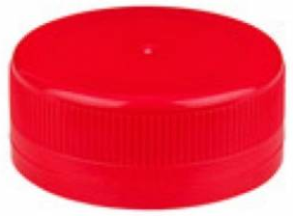
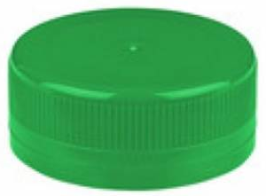
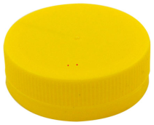
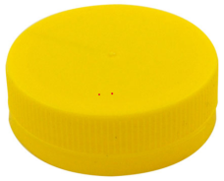

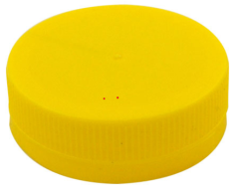

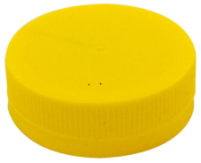
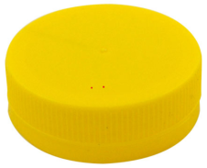

Mogą być również inne rytmy np. 2 żółte, 1 zielony, 1 czerwony itd.

- „Skojarzenia z muzyką” – rodzic włącza fragmenty utworów, również wcześniej odtwarzanych. Prosi dziecko, aby próbowało odpowiedzieć, do jakich wydarzeń, uroczystości najlepiej pasują te utwory.
Propozycje:
- „Przywitajmy się wesoło” https://www.youtube.com/watch?v=dvSAoxWiVT4
- „Nazywają mnie poleczka” https://www.youtube.com/watch?v=nGeHDkFgbjY
- „We wish you” https://www.youtube.com/watch?v=hNkvV4PR-q0&t=33s
- „Walc kwiatów” https://www.youtube.com/watch?v=ClB8n3PT7UA
- „Krakowiaczek-przedszkolaczek „https://www.youtube.com/watch?v=1u_VJCaVmX4
- „Mazurek Dąbrowskiego” https://www.youtube.com/watch?v=ioUutRw9WeQ
- „Happy Birthday” https://www.youtube.com/watch?v=_z-1fTlSDF0

- „Happy Birthday” – najpierw śpiewamy „Sto lat” bez podkładu muzycznego
po polsku. Rozmawiamy z dzieckiem na temat w jakich okolicznościach śpiewa się
w Polsce tę piosenkę. ( Sto lat śpiewamy na urodzinach, ale również z okazji jubileuszów, rocznic, wtedy gdy składamy życzenia)
Następnie dziecko słucha odpowiednika życzeń urodzinowych w wersji angielskiej. Zaznaczamy, że „Happy Birthday” śpiewa się wyłącznie z okazji urodzin, nie tak jak „Sto lat” w Polsce

„Sto lat”
Sto lat, sto lat niech żyje, żyje nam.
Sto lat, sto lat niech żyje, żyje nam.
Jeszcze raz, jeszcze raz,
niech żyje, żyje nam, niech żyje nam.

„Happy Birthday”
https://www.youtube.com/watch?v=nl62hhiBMOM

Happy birthday to you,
Happy birthday to you,
Happy birthday dear (Teddy),
Happy birthday to you!

- Utrwalanie poznanych cyfr „Piosenka o cyferkach” https://www.youtube.com/watch?v=JdcGTOAAuKg&t=12s

- Praca w ćwiczeniach cz.4. str.19a – przeliczanie, pisanie po śladzie, zapisywanie wynik dodawania.
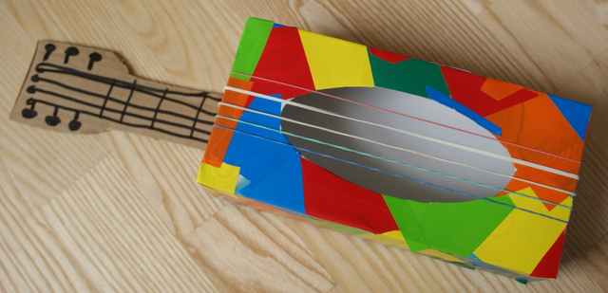
- „Nasza gitara” – zachęcam do wykonania instrumentu według instrukcji.

Do wykonania gitary potrzebne będą:
- opakowanie po wyjmowanych chusteczkach higienicznych,
- kolorowy samoprzylepny papier,
- nożyczki,
- kilka gumek recepturek, (można zastąpić cienką wstążką do kwiatów)
- kawałek grubego kartonu (np. z pudła),
- czarny marker,
- taśma samoprzylepna.

Dziecko najpierw okleja pudełka kolorowym papierem, następnie mocuje gumki, tak by przechodziły nad otworem w pudełku (pudełko odgrywa rolę pudła rezonanso-wego). Na rantach pudełka rodzic może wykonać niewielkie nacięcia nożykiem,
by struny się nie przesuwały. Następnie dziecko wycina z kartonu gryf oraz główkę gitary, przykleja je za pomocą taśmy. Rysuje na nich markerem progi i struny.

1.
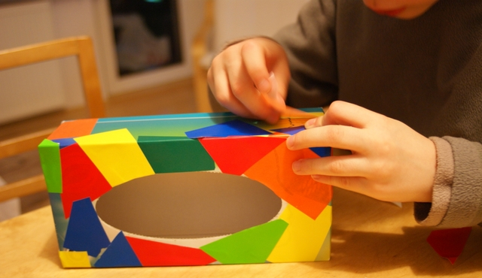

2.
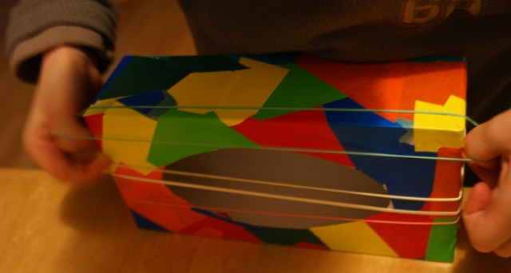

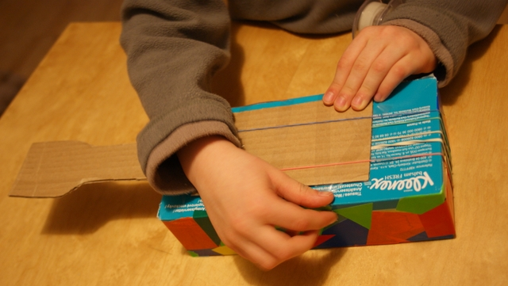
3.

Życzę miłego grania!!!
III
- Bajeczka relaksacyjna https://www.youtube.com/watch?v=P8128iS8o0g&t=17s

- „Memory obrazkowo-naśladowcze” – gra karciana z Wyprawki karta 50

- Zabawy taneczne to ulubionych utworów dziecka.
- Zadania dodatkowe dla chętnych dzieci.

